

**Boca Juniors**

Los registros relacionados con el Club Boca Juniors han sido categorizados de acuerdo al año, desde 2018 hasta el presente año. Para este proyecto, se han seleccionado los registros más recientes para su análisis y trabajo, lo que nos permite contar con datos actualizados y relevantes para nuestras investigaciones y conclusiones.

Resumen de los datos:

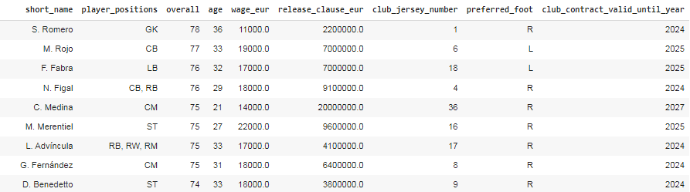

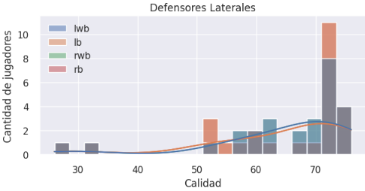**Posiciones.**

******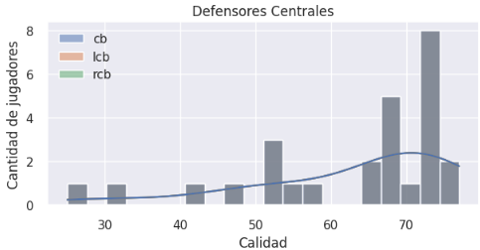**

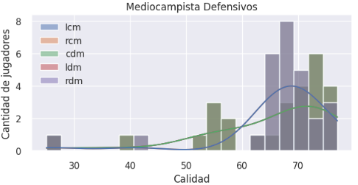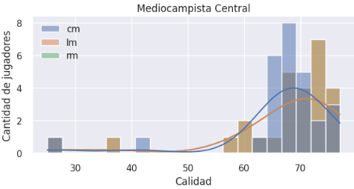

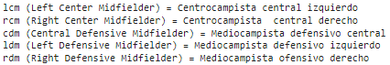

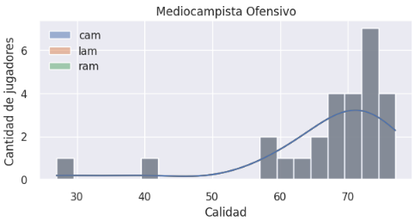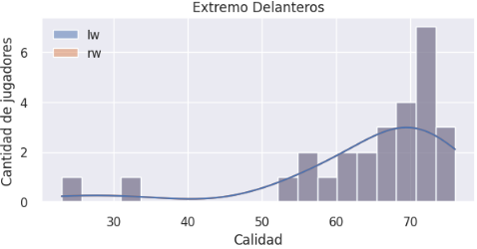



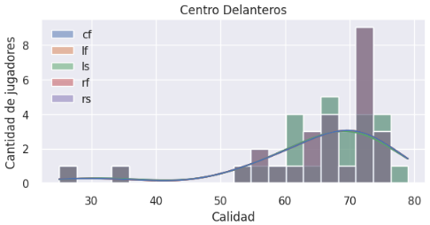

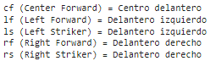

Boca Juniors a través de los años.

El archivo proporcionado por Boca Juniors abarca registros desde el año 2018 hasta la fecha actual. Aprovecharemos esta extensa base de datos para examinar el progreso de los jugadores a lo largo de los años.

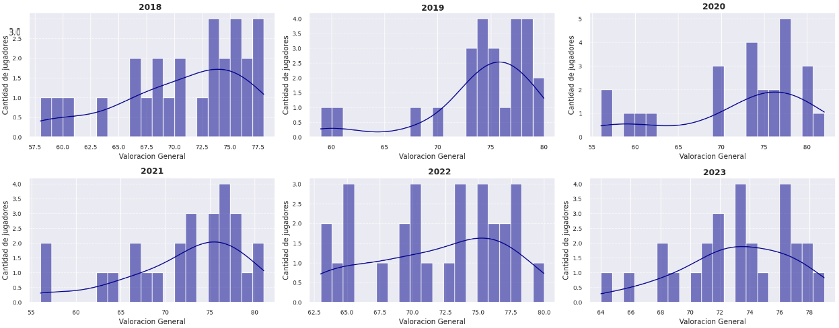**Valoración General.**

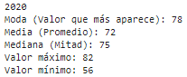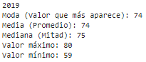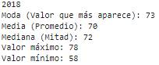

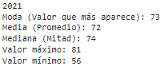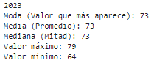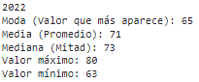

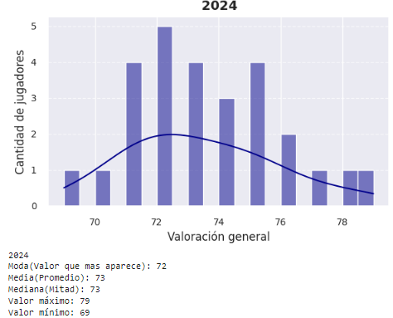

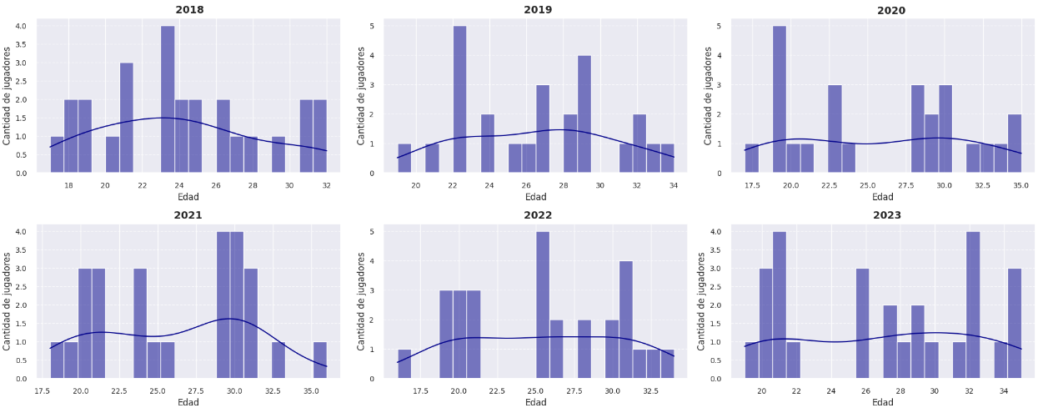**Edad.**

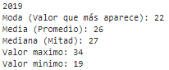

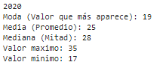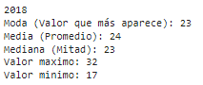

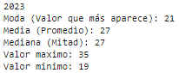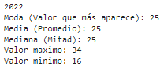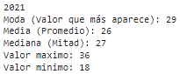

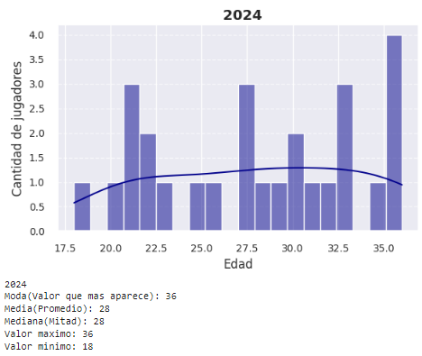

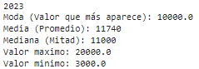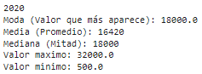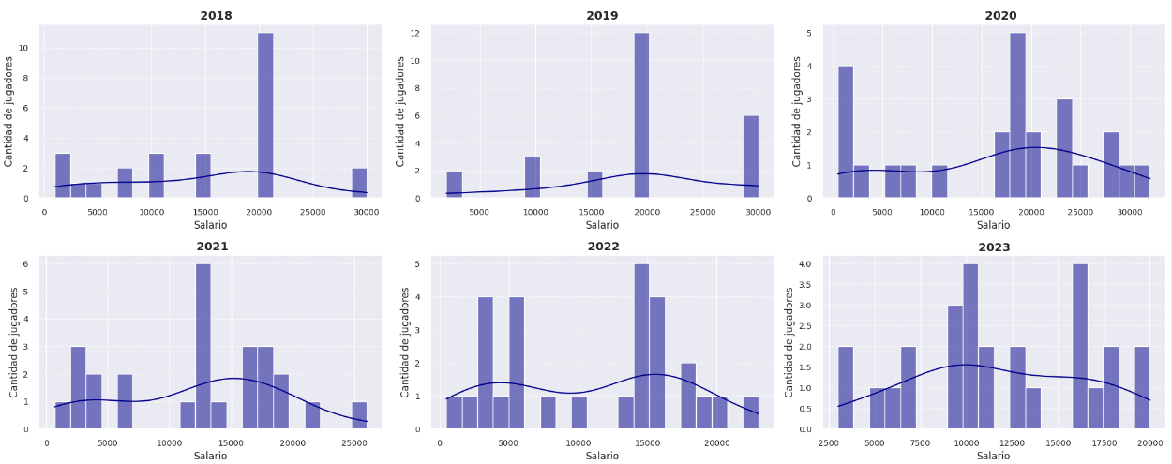**Salario.**

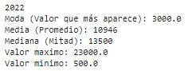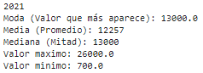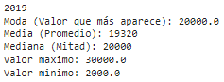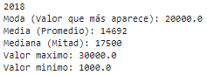

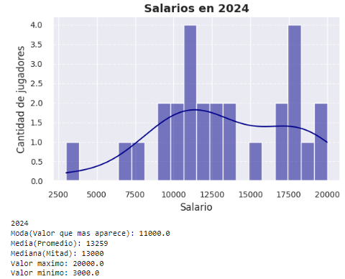

Se han registrado y guardado los datos de los jugadores cuyos contratos han vencido en 2023, clasificándolos como 'jugadores libres' o en proceso de negociación. Se ha establecido como criterio que estos jugadores sean menores de 35 años, asegurando así años de rendimiento potencial. En total, se han identificado y registrado 1615 jugadores bajo estas condiciones. Estos datos serán utilizados como referencia y proporcionarán recomendaciones para las vacantes resultantes del análisis realizado.

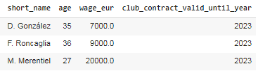

**Renovación de contrato. Miguel Merentiel.**





De acuerdo con la solicitud realizada, se ha renovado el contrato de M. Merentiel hasta el año 2025, con una modificación en el valor del salario

**Cierre de contrato. Facundo Roncaglia.**





El remplazo de Facundo Roncaglia será Cristian Lema.

**Cierre de contrato. Diego Hernán González.**



Basándonos en la posición en el campo, el salario, la valoración general y el potencial a futuro, se presentan las siguientes recomendaciones:

Se encontraron valores de salario extremadamente bajos, incluiremos estos como potenciales candidatos.

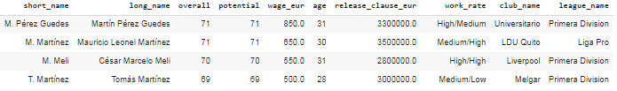

Calificamos como potenciales candidatos:

* Martín Pérez Guedes (31 años, salario: 850 Euros).
* Mauricio Leonel Martínez (30 años, salario: 650 Euros).
* César Marcelo Meli (31, salario: 550 Euros).

Mostramos también los registros encontrados acorde al salario de D. González.

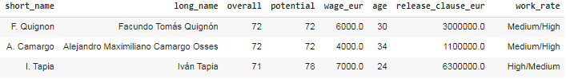

* Facundo Tomás Quignón (31 años, salario: 6.000 Euros).
* Iván Tapia (24 años,salario: 7.000 Euros, alto potencial a futuro).
* Juan Manuel Sánchez Miño (33 años, salario: 7.000 Euros).

Nuestra recomendación será contratar el jugador más barato con mayor calidad.





**Venta. Valentin Barco.**





El reemplazo de Valentín Barco será Kevin Zenón.

**Venta. Bruno Valdez.**







Basándonos en la posición en el campo, el salario, la valoración general y el potencial a futuro, se presentan las siguientes recomendaciones:

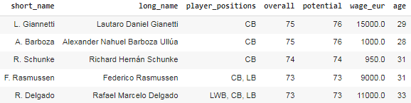

* Lautaro Daniel Gianetti (29 años, salario: 15.000 Euros)
* Alexander Nahuel Barboza Ullúa (28 años, salario: 1.000 Euros)
* Richard Hernán Schunke (31 años, salario: 950 Euros)

Nuestra recomendación será contratar el jugador más barato con mayor calidad.





Se solicitó un análisis respecto al cupo de extranjeros disponible en Boca Juniors.

“*Cada equipo que juega la Copa de la Liga Profesional puede incluir en sus planteles hasta seis jugadores foráneos, de los cuales cinco pueden firmar planilla en los partidos*.”

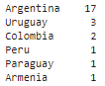

Tras realizar un conteo de las nacionalidades dentro del plantel, se ha identificado la presencia de 8 jugadores extranjeros, excediendo en 2 el límite permitido.

Hemos omitido los registros de M. Merentiel y B. Valdez debido a la reciente renovación y venta, respectivamente.

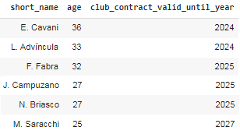

• E. Cavani no renovará su contrato con Boca Juniors al finalizar el año. Se llevará a cabo un análisis para su reemplazo.

• L. Advincula ha demostrado un alto rendimiento, por lo que se considera una potencial renovación de contrato."

El siguiente gráfico ilustra la diferencia entre el Potencial a futuro y la Valoración general de los jugadores. Se observa que los valores más altos indican un mayor potencial de desarrollo en los jugadores

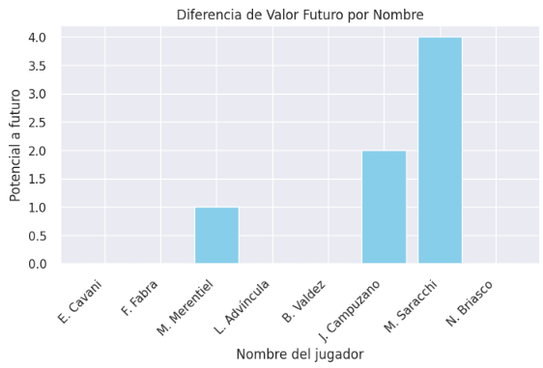

El siguiente grafico demuestra la relación entre Edad y Potencial a futuro.

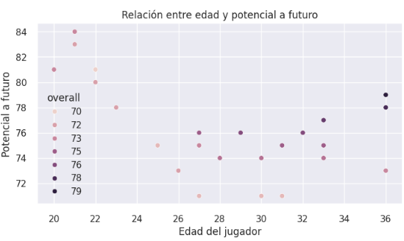

Los jugadores más jóvenes poseen mayor potencial a futuro, mientras que la edad aumenta al igual que la valoración general, el potencial disminuye.

**Los resultados del análisis indican la necesidad de buscar jugadores de nacionalidad argentina para reemplazar a E. Cavani y N. Briasco.**

### *Norberto Briasco.*

### 

### Se considera que el salario actual está ligeramente por encima de lo debido, especialmente dado el bajo rendimiento y la falta de continuidad.

Basándonos en la posición en el campo, el salario, la valoración general y el potencial a futuro, se presentan las siguientes recomendaciones:

### 

* Gustavo Leonardo Bou (33 años, salario: 10.000 Euros)
* Cristian Omar Espinoza (28 años, salario: 9.000 Euros)
* Bautista Merlini (27 años, salario: 1.000 Euros)

Nuestra recomendación será a contratar el jugador más barato con mayor calidad.





### *Edinson Cavani.*

### 

### 

### Reconocemos que la calidad difícilmente pueda ser reemplazada, sin embargo, nos vemos en la obligación de iniciar la búsqueda de candidatos para cubrir la posición.

En base su posición en el campo, salario, valoración general y potencial a futuro aparecen estas recomendaciones:

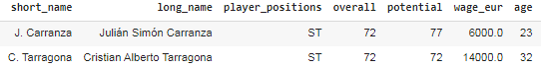

* Julián Simón Carranza (23 años, salario: 6.000 Euros, alto potencial a futuro)
* Cristian Alberto Tarragona (32 años, salario: 14.000 Euros)

Nuestra recomendación será a contratar el jugador más barato con mayor calidad.





Jugadores extranjeros:

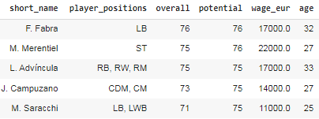

El resultado de las modificaciones deja al plantel con 5 jugadores extranjeros cumpliendo con el reglamento.

## **Refuerzos.**

La institución Boca Juniors ha anunciado las siguientes incorporaciones:

* Cristian Lema (33 años, Defensor central).
* Kevin Zenón (21 años, Mediocampista ofensivo).
* Lautaro Blanco (24 años. Lateral izquierdo).

### Cristian Franco Lema.

### 

### Cristian Lema es nuevo jugador de Boca Juniors.

### 

### Kevin Andrés Zenón.

### 

### Kevin Zenón es nuevo jugador de Boca Juniors.

### 

### 

### Lautaro Emanuel Blanco.

### 

### Lautaro Blanco es nuevo jugador de Boca Juniors.

### 

# **Comparación de datos Boca Juniors antes y después de las modificaciones.**

**Valoración general.**

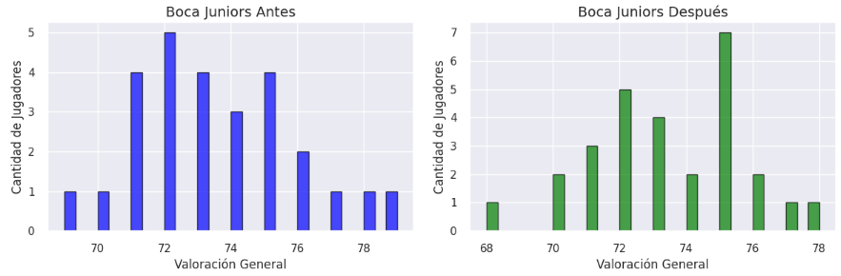

### 

Se observa que la dispersión de valores se ha desplazado hacia números más altos, pasando de una moda de "72" a "75".

**Salario anual.**

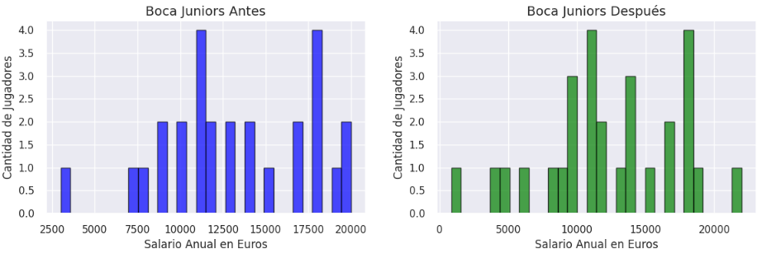



Parece que la dispersión de valores se ha alejado ligeramente de los valores medios, acercándose a salarios más bajos. Esto ha resultado en una modificación del valor promedio de "13.259" a "12.351" y del valor medio de "13.000" a "12.000".

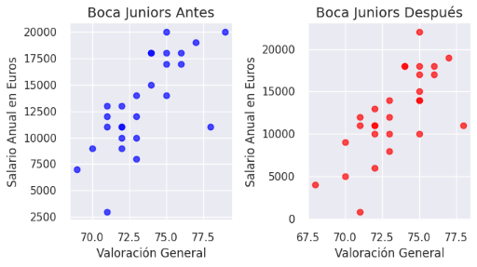

El desplazamiento hacia la derecha de la dispersión sugiere un aumento en la calidad de los jugadores, manteniendo estable el salario anual de los mismos.

**Utilizamos algoritmos de agrupación para que nos muestre una distinción en estos.**

Basado en distancia:

#### **Valoración general x Potencial a futuro**

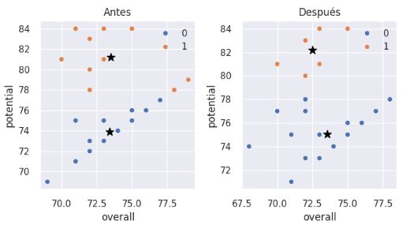

Las estrellas representan el centro de la agrupación realizada por el algoritmo

En el plantel anterior, la división entre un Potencial a futuro alto y regular se encontraba en el valor exacto de 78. Ahora, este umbral se ha desplazado a 80. Este cambio indica que la distribución se ha movido hacia valores más altos, lo que sugiere **un mayor potencial a futuro en el equipo**.

En los datos anteriores, las estrellas marcaban como medida regular de potencial a futuro un valor de 74, mientras que en los nuevos datos es de 75. La medida de potencial a futuro alta rondaba los 81 antes, y ahora supera ligeramente los 82.

#### **Edad x Valoración general**

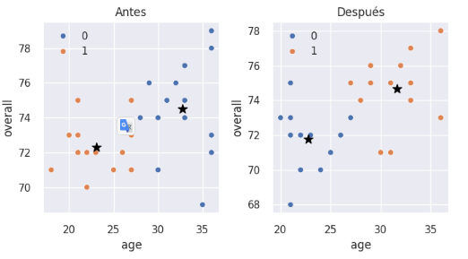

El índice de valoración regular para una edad de 23 años era ligeramente superior a 72 antes, pero ahora es ligeramente inferior a 72.

Por otro lado, en el índice de una edad más avanzada, que antes era de 33 con una valoración ligeramente superior a 74, ahora el índice de edad es de 32 y la valoración es casi 75.

Basado en densidad:

#### **Valoración general x Potencial a futuro**

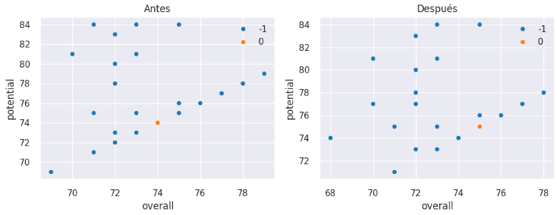

El punto de densidad dictado por el modelo en el plantel de primera instancia es exactamente 74-74, mientras que en el plantel actualizado se encuentra en 75-75. Esto indica que el modelo demuestra un aumento de 1 en la relación entre la Valoración general y el Potencial a futuro basado en el agrupamiento por densidad

Se nos ha solicitado predecir si ciertos jugadores serán convocados al seleccionado nacional o no.

Para llevar a cabo esta predicción, utilizamos valores específicos relacionados con la selección nacional, como la posición en el campo o el número de camiseta, para categorizar si un jugador es apto para ser convocado o no.

Valores tenidos en cuenta para la predicción:



Para verificar la precisión de este algoritmo, hemos utilizado algunos registros de prueba:







Sabiendo que en dos intentos de prueba funciona, procedemos a evaluar los jugadores solicitados:





Parece que ninguno de los jugadores solicitados para evaluar será convocado por el seleccionado argentino. Sin embargo, su rendimiento es muy prometedor, y su participación en el sub-20 los acerca muchísimo a futuras convocatorias

## **Conclusión final:**

* Se resolvieron situaciones de contratos finalizados el año 2023.
* Se resolvió el exceso de extranjeros permitidos por la Liga Profesional de Futbol.
* Reducción de salarios anuales: (Promedio: 13259 - 12494), (Valor medio: 13000 - 12000).
* Aumento de valoración general: (Moda: 72 - 75), (Mayor densidad: 74 - 75).
* Aumento del potencial a futuro: (División Bueno/Regular: 78 - 80), (Centro Bueno: 81aprox - 82aprox), (Centro Regular: 74 - 75).
* Reducción de edades: (Centro Mayor: 33 - 32).

**Observaciones negativas:**

* Aumento de salario anual: (Valor mayor: 20000 - 22000).
* Reducción de valoración general: (Centro Bueno: 73aprox - 72.5).

